1. Att bädda och sköta morgontvätt i sängen — Making the bed and bed baths
Patientens egenvårdare Siiri går in i rummet efter morgonrapporten.
Siiri, the patient's personal nurse, goes to the room after the morning report.
Hon tar ett slutlakan, en liten handduk, ett tvättfat och tvättlappar från vårdvagnen.
She takes a draw sheet, a small towel, a washbasin and washcloths from the nursing cart.
V = vårdare
P = patient
V: God morgon Pirkko.
Good morning, Pirkko.
P: God morgon.
Good morning.
V: Jag tar bort portativet. Har du kissat i natt?
I'll take the portable away. Did you pee at night?
P: Ja, jag kissade en gång.
Vårdaren för portativet till sköljrummet. Sen börjar hon med Pirkkos morgontvätt.
The nurse takes the portable to the utility room. Then she starts the morning wash with Pirkko.
V: Idag ska vi sköta morgontvätten i sängen och sen bäddar vi sängen.
Today we will make bed baths and then make the bed.
P: Okej. Det passar bra.
Well. That’s OK for me.
Vårdaren häller varmt vatten i tvättfatet och lägger det på bordet.
The nurse puts warm water in the wash basin and puts the basin on the table.
Hon fuktar tvättlappen och ger den till patienten.
She wets a washcloth and hands it to the patient.
V: Orkar du tvätta ansiktet själv? Här är tvättlappen.
Can you wash your face yourself? Here's a washcloth.
P: Visst orkar jag det.
Yes, I can.
V: Då ska vi kamma håret.
Then we’ll comb the hair.
Imorgon är det duschdag, då lägger vi håret fint.
Tomorrow is shower day, then we'll do your hair nicely.
P: Precis. Nu har jag tvättat ansiktet.
OK. Now I have washed my face.
V: Bra. Då ska jag hjälpa dig att tvätta armhålorna och armarna och putsa fötterna.
Good. Then I help you wash the armpits and hands and I wipe the feet.

Vårdaren hjälper Pirkko att tvätta armhålorna och armarna.
The nurse helps Pirkko wash her armpits and hands.
Sen tar hon en ny tvättlapp och putsar ännu patientens ben med tvättlappen.
After that, she takes a new washcloth and wipes the patient's feet again with the washcloth.
V: Vi tvättar benen också. Också tårna.
Let’s wash your feet too. And toes.
V: Vänd dig sedan Pirkko på andra sidan så tvättar jag ryggen och baken.
Then turn to the other side Pirkko, so I'll wash your back and butt.
Vi byter slutlakanet samtidigt. Ryggen ser fin ut, där finns inga tryckmärken.
Let’s change the bed sheet at the same time. The back looks clean, no pressure marks.
P: Jag vänder mig nog lite i sängen själv också.
I can turn a little in bed myself.
V: Bra. Då tar vi ännu en tvättlapp och tvättar till sist underlivet.
Good. Then we’ll take another washcloth and finally wash the lower end.
Så där, nu har vi skött tvätten.
That's it, now the washing is done.
V: Då är det dags för frukost. Ska jag lyfta upp sängens huvudända, orkar du sitta och vänta på frukosten?
Then comes breakfast. Shall I raise the head of the bed, can you sit and wait for breakfast?
P: Visst orkar jag det, morgontvätten har redan piggat upp mig lite.
Yes, I can do it, the morning wash already cheered me up a bit.
V: Fint, vi lyfter upp huvudändan. Frukosten kommer snart.
Good, let's raise the head of the bed. Breakfast will be here soon.

Bilder:
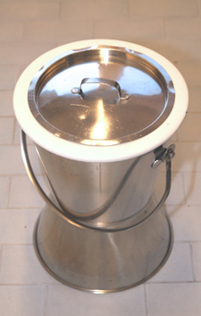 | 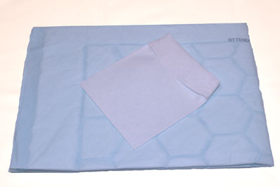
portativ = portable toilet | sängskydd och tvättlapp  = protective sheet and wash cloth
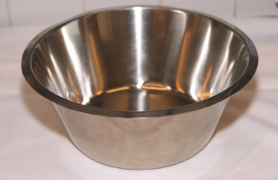 | 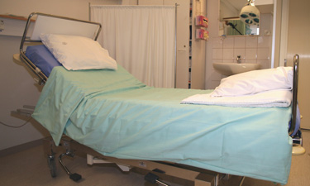
tvättfat = wash basin | upphöjd huvudända = head of the bed raised

